**Согласовано:**

**”**

**собрания**

**Утверждаю:**

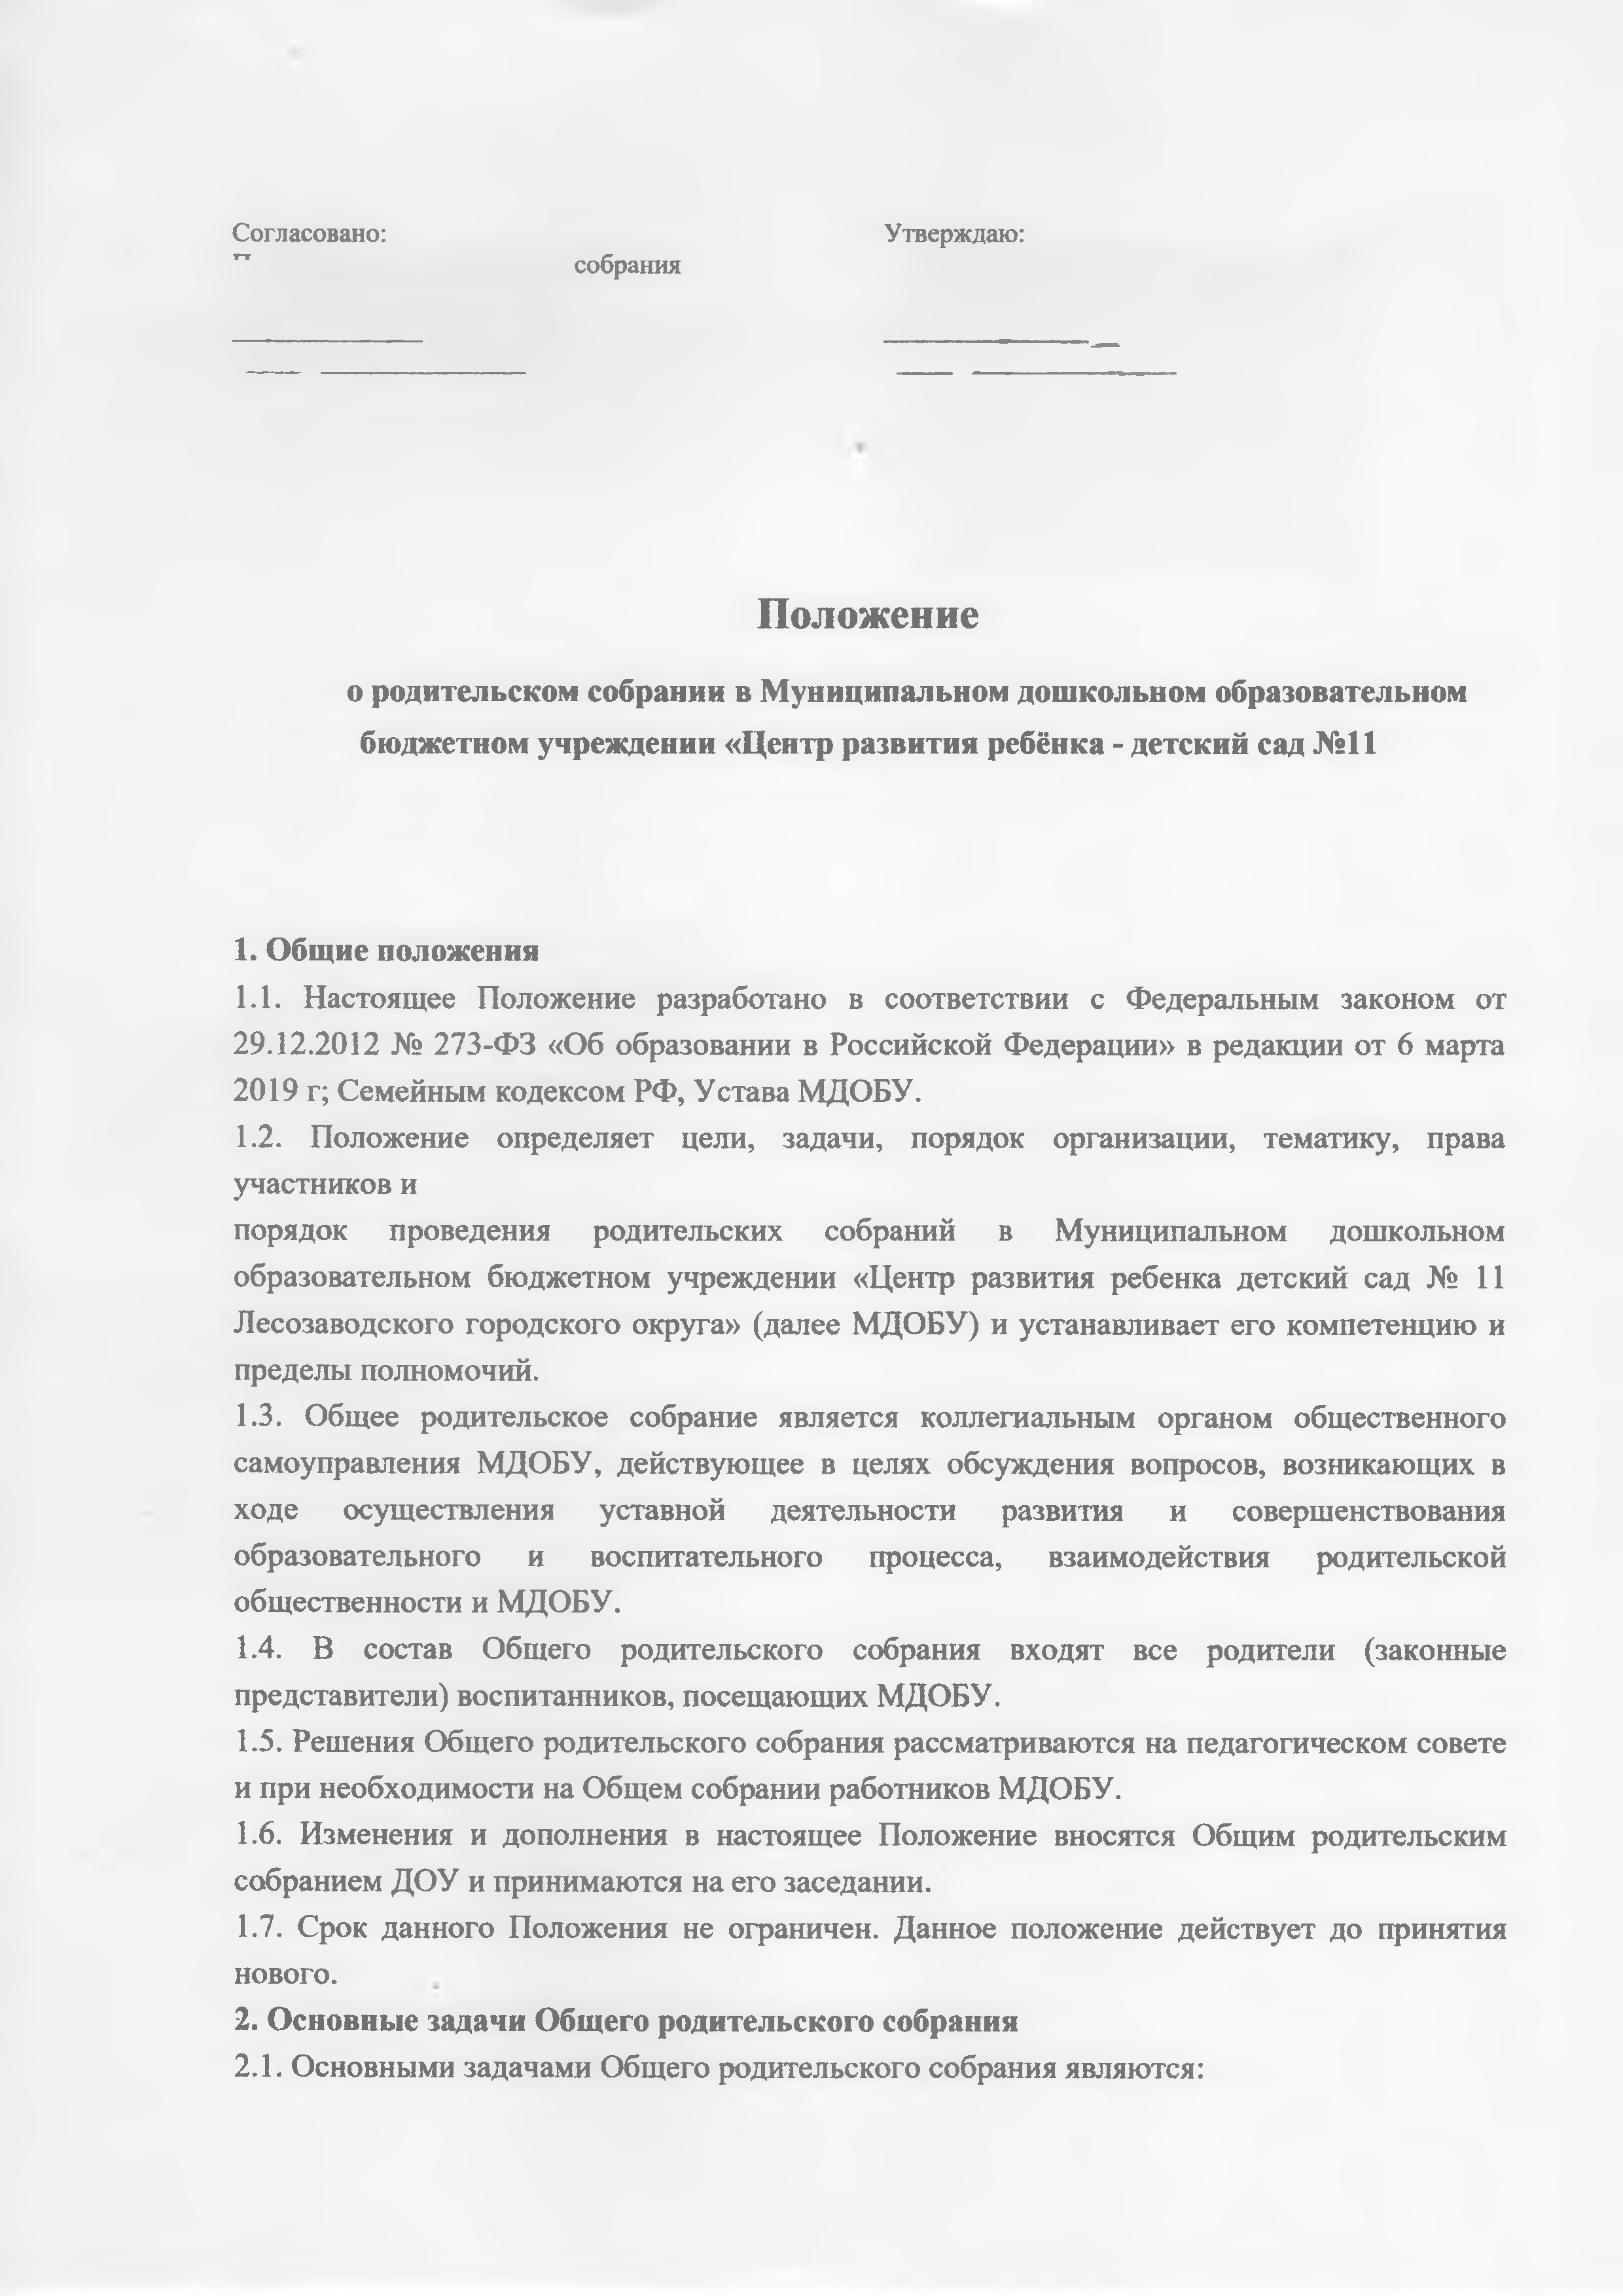

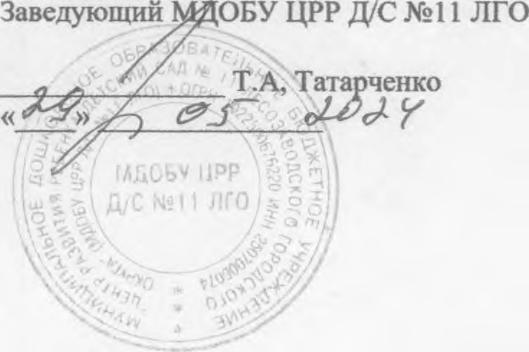Положение

# о родительском собрании в Муниципальном дошкольном образовательном бюджетном учреждении «Центр развития ребёнка - детский сад №11

1. **Общие положения**
   1. Настоящее Положение разработано в соответствии с Федеральным законом от 29.12.2012 № 273-ФЗ «Об образовании в Российской Федерации» в редакции от 6 марта 2019 г; Семейным кодексом РФ, Устава МДОБУ.
   2. Положение определяет цели, задачи, порядок организации, тематику, права участников и

порядок проведения родительских собраний в Муниципальном дошкольном образовательном бюджетном учреждении «Центр развития ребенка детский сад № 11 Лесозаводского городского округа» (далее МДОБУ) и устанавливает его компетенцию и пределы полномочий.

* 1. Общее родительское собрание является коллегиальным органом общественного самоуправления МДОБУ, действующее в целях обсуждения вопросов, возникающих в ходе осуществления уставной деятельности развития и совершенствования образовательного и воспитательного процесса, взаимодействия родительской общественности и МДОБУ.
  2. В состав Общего родительского собрания входят все родители (законные представители) воспитанников, посещающих МДОБУ.
  3. Решения Общего родительского собрания рассматриваются на педагогическом совете и при необходимости на Общем собрании работников МДОБУ.
  4. Изменения и дополнения в настоящее Положение вносятся Общим родительским собранием ДОУ и принимаются на его заседании.
  5. Срок данного Положения не ограничен. Данное положение действует до принятия нового.

# Основные задачи Общего родительского собрания

* 1. Основными задачами Общего родительского собрания являются:

- совместная работа родительской общественности и МДОБУ по реализации государственной политики в области дошкольного образования;

- рассмотрение и обсуждение основных направлений развития МДОБУ;

- координация действий родительской общественности и педагогического коллектива МДОБУ по вопросам образования, воспитания, оздоровления и развития воспитанников.

**3. Функции Общего родительского собрания**

3.1. Общее родительское собрание МДОБУ:

- выбирает Родительский комитет МДОБУ;

- знакомится с Уставом и другими локальными актами ДОУ, касающимися взаимодействия с родительской общественностью, поручает Родительскому комитету МДОБУ решение вопросов о внесении в них необходимых изменений и дополнений;

- изучает основные направления образовательной, оздоровительной и воспитательной деятельности в ДОУ, вносит предложения по их совершенствованию;

- заслушивает вопросы, касающиеся содержания, форм и методов образовательного процесса МДОБУ;

- заслушивает информацию заведующего, отчеты педагогических и медицинского работников о состоянии здоровья детей, ходе реализации основной образовательной программы, результатах готовности детей к школьному обучению, итогах учебного года;

- вносит предложения по совершенствованию педагогического процесса в МДОБУ (в группе);

- участвует в планировании совместных с родителями (законными представителями) мероприятий в МДОБУ – групповых родительских собраний, родительских клубов, Дней открытых дверей и др.;

- планирует организацию развлекательных мероприятий с детьми сверх годового плана.

**4. Права Общего родительского собрания**

4.1. Общее родительское собрание имеет право:

- защищать законные права и интересы детей;

- выходить с предложениями и заявлениями на Учредителя, в органы муниципальной и государственной власти в общественные организации.

4.2. Каждый член Общего родительского собрания имеет право:

- потребовать обсуждения Общим родительским собранием любого вопроса, входящего в его компетенцию;

- при несогласии с решением Общего родительского собрания высказать свое мотивированное мнение, которое должно быть занесено в протокол.

**5. Организация управления Общим родительским собранием**

5.1. В состав Общего родительского собрания входят все родители (законные представители) воспитанников МДОБУ.

5.2. На заседание Общего родительского собрания могут быть приглашены представители Учредителя, общественных организаций, органов муниципального и государственного управления. Лица, приглашенные на собрания пользуются правом совещательного голоса, могут вносить предложения и заявления, участвовать в обсуждении вопросов, находящихся в их компетенции.

5.3. Для ведения Общего родительского собрания из его состава открытым голосованием избирается председатель (сроком на 1 год) и секретаря (сроком на 1год).

5.4. Общее родительское собрание МДОБУ ведет заведующий МДОБУ совместно с председателем.

5.5. Председатель Общего родительского собрания:

- организует деятельность Общего родительского собрания;

- организует подготовку и проведение Общего родительского собрания;

- определяет повестку дня Общего родительского собрания;

- контролирует выполнение решений.

5.6. Общее родительское собрание работает по плану, составляющему часть годового плана работы МДОБУ.

5.7. Общее Родительское собрание собирается не реже 2 раз в год.

5.8. Решение Общего родительского собрания принимается открытым голосованием.

5.9. Решение Общего родительского собрания обязательно к исполнению родителей Учреждения.

**6. Взаимосвязи Общего родительского собрания с органами самоуправления учреждения**

6.1. Общее родительское собрание ДОУ взаимодействует с Родительским комитетом МДОБУ.

**7. Ответственность Общего родительского собрания**

7.1. Общее родительское собрание несет ответственность:

- за выполнение закрепленных за ним задач и функций;

- соответствие принимаемых решений законодательству РФ, нормативно-правовым актам.

**8. Делопроизводство Общего родительского собрания**

8.1. Заседания Общего родительского собрания оформляются протоколом.

8.2. В журнале протоколов фиксируются:

- дата проведения заседания;

- количество присутствующих;

- приглашенные (ФИО, должность);

- повестка дня;

- ход обсуждения вопросов, выносимых на Общее родительское собрание;

- предложения, рекомендации и замечания родителей (законных представителей), педагогических и других работников МДОБУ, приглашенных решение Общего родительского собрания.

8.3. Протоколы подписываются председателем и секретарем Общего родительского собрания

8.4. Нумерация протоколов ведется от начала учебного года.

8.5. Журнал протоколов Общего родительского собрания хранится в делах МДОБУ в течение 5 лет и передается по акту (при смене заведующего, при передаче в архив).